Jakarta , 5 Januari 2021
Perihal : Permohonan Dana Penelitian
Berkas : 1 Bundel

Kepada Yth
Dekan FKK UMJ
Di –
Tempat

Assalammualaikum wr wb
Ba’da salam dan sejahtera, semoga senantiasa Allah SWT memberikan kemudahan dan kelapangan dalam tugas yang diamanahkan pada kita. Amin.
Sehubungan dengan Penelitian yang harus dilakukan oleh dosen pada setiap tahunnya maka kami ingin mengajukan permohonan dana penelitian dengan judul “Pemutusan mata rantai penyebaran virus Covid-19 dengan pembagian masker, alat kebersihan dan spanduk di Pasar Klender Jakarta Timur”, dana yang kami butuhkan sebesar Rp. 8.000.000,- (Delapan Juta Rupiah) adapun rincian dan proposal terlampir.
Demikan surat ini kami sampaikan, atas perhatiannya kami ucapkan banyak terimakasih.
Wassalammualaikum wr wb .
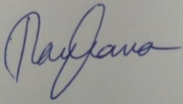
Ketua Pelaksana,

dr. Rayhana, M. Biomed

